无线广播电视发射设备（不含小功率无线广播电视发射设备）订购证明核发事项审查工作细则

审查工作细则是无线广播电视发射设备（不含小功率无线广播电视发射设备）订购证明核发审批事项的内部工作规则，核心内容是细化每个审查环节的要求，明确各级审批人员的审查内容、审查标准、审查要点，提出审查注意事项及不当行为需要承担的后果等，规范和约束自由裁量权，明确监督措施，监督各环节和各岗位的审查职权和责任。
审查工作细则需包含以下要求，可根据具体事项作进一步补充和细化调整。
一、项目信息
项目名称：无线广播电视发射设备（不含小功率无线广播电视发射设备）订购证明核发
子项名称：无
项目编码：27035

二、审查过程
（一）审查流程
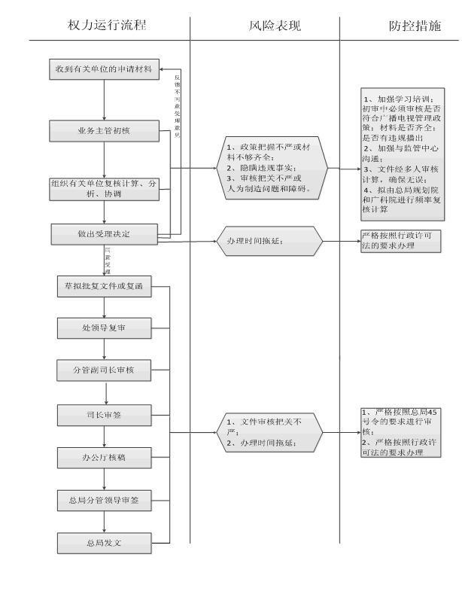
图1. 无线广播电视发射设备（不含小功率无线广播电视发射设备）订购证明核发办理审查工作流程图
2.一般程序。根据服务指南中对外公布的流程图，制定内部一般工作程序，把审查流程中涉及的所有关键步骤和环节，细化到审批机关内部办理的具体岗位，明确每一个岗位的岗位名称、工作职责、时间期限等。
（1）资质审核：审核申请人资质是否符合要求，1个工作日。
（2）条件审核：审核申请人是否具备申请条件，2个工作日。
（3）材料审核：审核申请材料是否齐全，2个工作日。
（4）文件起草及审批：起草文件，15个工作日。
3.特殊程序。
无
（二）审查环节与经办要求
1.审查环节。需明确各级审批人员的所在审查环节名称、审查司（局）、责任人、职责和权限、审查内容、审查方式、审查结论确定、审查程序、审查期限、相关文书等。
（1）资质审查环节 科技司 审核申请人资质是否符合要求，资质审查1个工作日。
（2）条件审核环节 科技司 审核申请人是否具备申请要求，资料审查2个工作日。
（3）材料审核环节 科技司 审核申请材料是否齐全及符合要求，2个工作日。
以上审查不超过5个工作日。
2.审查人员。各级审批人员可包括受理人、审查处（室）经办人、审查处（室）负责人、审查司（局）负责人、部门分管负责人等。
受理人：科技司办公室
审核处室经办人：无线处
审核处室负责人：无线处处长
审核司（局）负责人：科技司司长
部门分管负责人：总局分管副局长
3.经办要求。每级审查岗位和人员应尽可能有具体可量化规定和要求。可制作每级审查岗位和人员行政审批经办审查表。
见附表1。
（三）审查方式
无线广播电视发射设备（不含小功率无线广播电视发射设备）订购证明核发审查环节采用资料审查的方式，处（室）审经办人收到书面申请后，首先审查申请材料是否齐全，然后根据申请材料，审查申请人资质、是否具备申请条件，通过审查后按程序逐级报处长、相关司局负责人、部门分管负责人等审核并作出审批决定。
三、监督检查要求
需建立完善监督检查制度，明确监督检查部门、工作权限、岗位职责、投诉举报的途径、投诉举报范围、受理条件、受理程序、办理程序、结果处理、处理期限、延期处理、相关文书等等具体内容。
如投诉举报处理的有关要求如下：
1.建立健全对公民、法人或者其他组织从事行政审批事项活动的投诉、举报制度，公布投诉举报电话或者信箱，落实受理或者处理的责任人员。行政机关应为举报人、投诉人保密。
2.对个人或组织的投诉举报，行政机关应登记受理，并依法及时指派两名以上工作人员进行核查。举报和投诉反映的问题属实的，行政机关应依法作出处理，并在结案之日起7日内书面告知举报人、投诉人处理结果；举报和投诉反映的问题不符合实际情况的，监督机关应向举报人、投诉人书面说明有关情况。
附表1 无线广播电视发射设备（不含小功率无线广播电视发射设备）订购证明核发行政审批经办人审查表
审查经办 | 要求
环节名称 | 审查处（室）经办人审查
审查司（局） | 科技司（局）
责任人 | 无线处（室）××××
职责和权限 | 1.在规定时限（5工作日内）完成初审申请材料；  2.提出需补充或修改的材料；  3.提出是否准予许可建议，必要时给予说明；  4.起草审批办件签报等。
审查内容 | 审查要点：  1.核实报送程序是否符合规定；申请材料是否完整齐全；  2.申请人是否持有《广播电视节目传送业务经营许可证（无线）》和《广播电视频率使用许可证》；  3．无线传输覆盖网中使用的发射设备必须具有国家无线电发射设备型号核准证和广播电视设备器材入网认定证书；  4.提出是否准予许可建议，报处长审核。
审查方式 | 1.查审书面材料。
审查程序 | 签收申请材料---主管处室审核材料---提出审查意见及理由---送至处领导审核---送至司领导审签---送至办公厅核稿---送至主管局领导审签---总局发文。
审查结论确定 | 1.考核报告材料完整、形式符合规范，提出符合本许可条件的审查意见；  2.核查结论不合格，提出不符合许可条件的审查意见。
审查期限 | 5工作日内
相关文书 | 1. 无线广播电视发射设备订购证明核发文件；  2. 无线广播电视发射设备订购证明（甲类）。
备注 | 注意事项：  1.建立记录档案，记录部门内部人员过问审批事项办理情况；  2.需在规定时限内完成等；  相关责任：  具体不当行为需要承担的后果和法律责任等。

服务规范
（一）基本要求
实现“优质服务，限时办结”。严格落实首问负责、一次性告知、预约服务、全程代办等服务制度，根据服务对象现实需求，持续优化服务方式和服务行为，促进阳光审批和服务水平提升。
（二）接受咨询
要做到咨询一次说清、表格一次发清。对于本窗口承办的事项，窗口（咨询）人员应按照有关规定对服务对象做出清晰明确答复，并提供相关事项的服务网址、服务单等，告知服务对象需要提交哪些材料以及材料的出处、份数和要求。对不属于本部门（窗口）承办的、停止办理的、无须许可审批的事项，窗口人员应向服务对象做好解释说明；对不具备申请条件或不符合要求的办件，要出具书面凭证说明不予办理的理由，提供相关查询信息，做好记录和报告。
（三）受理申请
要做到材料一次收清、内容一次审清。服务对象提出事项办理申请，窗口（大厅）人员应及时接收，网上接受的要进行确认，必要时提供相应的示范文本。对申请材料齐全且符合法定形式的，窗口人员应当场登记受理，出具受理单；对申请材料不齐全或不符合法定形式的，窗口人员应当场予以指正，服务对象更正后予以登记受理；对不能当场更正的申请事项，应出具补正材料通知书，一次性书面告知需要补正的全部内容。决不允许擅自增加申报材料和办理环节。
对于需多个司局（部门）联合办理的，应实行一个窗口受理，相关窗口网上联审，分别出具意见后统一办理。事项受理后依法需要公示、听证、招标、拍卖、检验、检测、检疫、测绘、鉴定、专家评审等特别程序的，应在受理单上注明。
（四）审查办理
要严格落实授权制度，做到权责一致，审查办理准确、规范、及时。
1.逐级审核。各级审查人依职责对服务对象提交材料的真实性、合法性和规范性进行审核，提出是否准予许可建议，并出具审核意见。
2.特别程序。对符合国家规定纳入“绿色通道”的，按照优先办理、特事特办、主动服务、专人负责、压缩时限要求，提供优质服务。对依法需要增加程序的，如需要公示、听证、招标、拍卖、检验、检测、检疫、测绘、鉴定、专家评审等特别程序的，按规定程序运作。
3.审查决定。属本级权限内的事项，经审查符合批准条件的，窗口人员在承诺期限内制作完成证照、批准文件；属上级部门批准的事项，经审查后及时上报。经审查不具备批准条件的，窗口人员出具不予许可（审批）通知书，详细说明理由或改正意见，并告知服务对象享有依法申请行政复议或提起行政诉讼的权利。
4.收费管理。涉及税费征收的事项，应在批准决定做出后根据相关标准计算出税费收取金额并通知服务对象到缴费窗口缴纳税费。税费征收完成后，应向服务对象提供相应的税费收缴票据。
5.满意度评价。发放申请人满意度评价表，请申请人对服务质量进行评价。
6.结果送达。在证照、批准文件或不予许可（审批）通知书出具完成后，及时通知服务对象，采取现场领取、邮寄等方式送达。
7.资料归档。窗口人员将相关材料按照规定要求整理归档，并保证服务对象的信息安全。
8.注意事项。所有办件都要及时、准确、规范、详细地录入网上审批服务系统。不能出现不输件、不及时输件以及输件不正确、不规范、重复输件、同一个证书编号的办件分成多个办件录入以及超期办结等现象。
（五）服务人员工作纪律要求
服务人员应政治素质高、业务能力强、服务态度好，接受培训、收悉流程。工作中应言行礼仪得当、热情大方；接待服务、接听电话、遇到服务对象投诉时，要认真耐心、真诚服务，必要时做好记录。服务人员应能灵活运用政策法规，为服务对象提供多样化服务。严格按照对外公示的时间办理业务，未经批准不得中途或提前停止服务。如服务期间因故离开窗口中断服务，必须摆放暂停服务牌，内容包括离岗原因、去向和联系方式，向服务对象明示并引导服务对象在其他窗口办理业务，以防服务对象在无人窗口前等待。
服务人员遵守法纪保守秘密，不违反国家法律、法规及有关规章制度，保守服务对象秘密，维护服务对象权益。工作人员办公时间不得擅自离岗、串岗、聊天、喧哗或从事与工作无关的事务。

